

Manual de
Integração entre os Sistemas EGA e LOGIX

28/02/2014

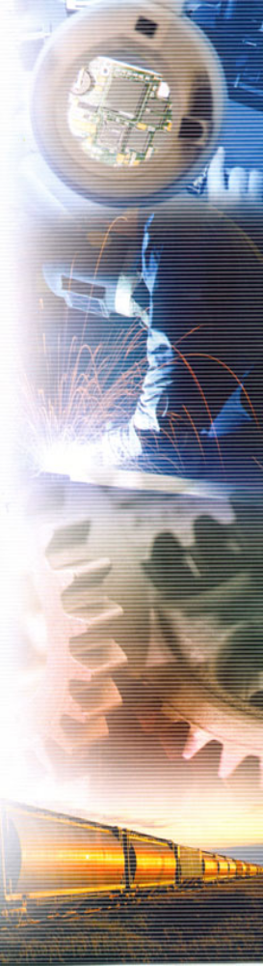

ORÇAMENTO

GESTÃO EMPRESARIAL
LOGIX

- Objetivo

O objetivo deste manual é o de informar a função de cada programa envolvidos no processo de envio dos dados de ORDENS DE PRODUÇÃO (OPs) do LOGIX para o EGA.

A integração do Logix com o Ega possui dois processos:

- Envio dos dados das OPs do Logix para o EGA,
- Retorno do apontamento do EGA para o Logix.

Atualmente na Mardel está em operação apenas o processo de envio de Ops do Logix para o EGA, não foi desenvolvida ainda a etapa de retorno de apontamento.

Os programas envolvidos no processo de envio são os seguintes:

- POL0450.4gl | - Parâmetros da integração Logix X Ega
- POL1215.4gl | - Exportação de Ordens de Produção do Logix para o EGA
- POL1216.4gl | - Peças simétricas
- POL1217.4gl | - Peças ciclo

Segue abaixo descritivo de cada um dos programas

  - POL0450 – Parametros para integração Logix X EGA

Neste programa são cadastrados os parâmetros de integração para o envio de Ops do Logix para o EGA.

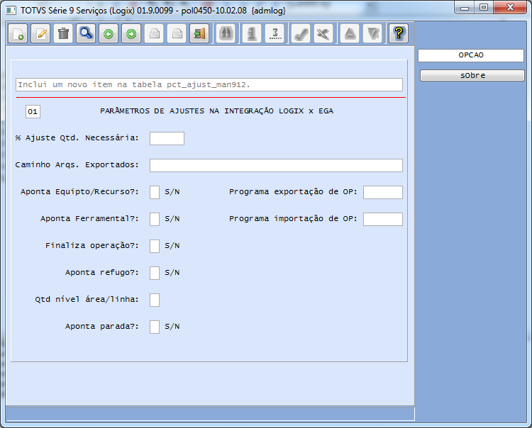

O único campo do programa utilizado no momento pela Mardel é o caminho descrito abaixo, os demais serão utilizados apenas quando da entrada em operação da etapa de integração dos apontamentos.

Caminho Arqs Exportados – deve-se informar aqui um caminho para a geração do arquivo texto gerado pelo programa POL1215. ATENÇÃO : O caminho deve ser dentro do servidor Logix, pois o Logix não grava arquivos fora do seu servidor.

  - POL1215 – Exportação de Ordens de Produção do Logix para o EGA

O programa seleciona ordens de produção com status 4-Abertas e com saldo a produzir e verifica as operações da OP. Para cada operação cadastrada o programa deverá enviar um registro para o EGA, ocorre, porém que dependendo de algumas situações a operação não é enviada, a saber:

- O programa verifica no cadastro de PEÇAS SIMÉTRICAS (POL1216) se o item é simétrico de outros itens e se for não for o item principal, a OP não será enviada pois apenas a peça principal cadastrado no POL1216 é enviada para o EGA.

- O programa seleciona as Operações da OP que estejam em aberto (Não finalizadas) e verifica no cadastro do arranjo associado à operação, se existe equipamento associado, caso não exista a Operação não será enviada para o EGA.

Caso as condições sejam atendidas o programa grava no arquivo texto cujo caminho é cadastrado no programa POL0450.

O programa não possui tela e pode ser executado manualmente através do Menu do Logix ou pode ser incluso no agendador de tarefas do Logix (JOB0003) para se disparado automaticamente em intervalos regulares.

  - POL1216 – Cadastro de Peças Simétricas

Neste programa devem ser cadastradas os itens que são produzidos pela mesma ferramenta, isso é necessário pois o EGA não tem o conceito de peças simétricas, então é necessário que os itens simétricos sejam cadastrados aqui para que enviemos ao EGA apenas a peça principal, as Ops das simétricas não serão enviadas e quando do retorno do apontamento o programa que trata os apontamento recebidos do EGA irá espelhar para as peças simetricas os apontamento recebidos da peça principal.

Ao efetuar o cadastro o usuário deve eleger uma das peças como sendo a principal e as demais como gêmeas. Veja abaixo como proceder o cadastramento.

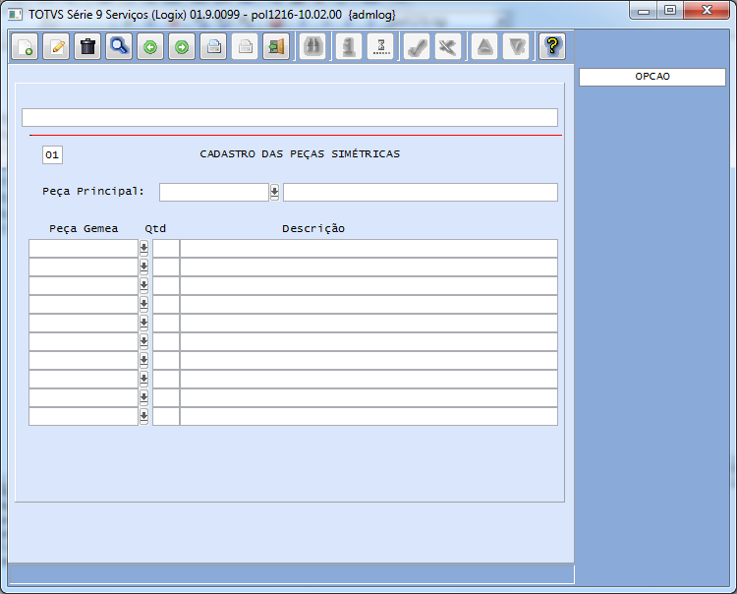

Código da peça principal – Eleger entre as simetricas que são produzidas por uma mesma ferramenta uma como principal.

Peça Gemea – AS demais peças que são produzidas na mesma “batida” da ferramenta devem ser cadastradas como Gemeas da principal.

Quantidate – Informar quantas pelas são produzidas para cada “ Batida”

  - POL1217 – Peças ciclo

Neste programa devem ser cadastradas por item e operação quantas as informações de quantas peças são produzidas por ciclo (batida) e quantos ciclos são necessários para produzir uma peça.

Essas informações são necessárias pois são enviadas ao EGA para efetuar a contagem de peças produzidas corretamente.

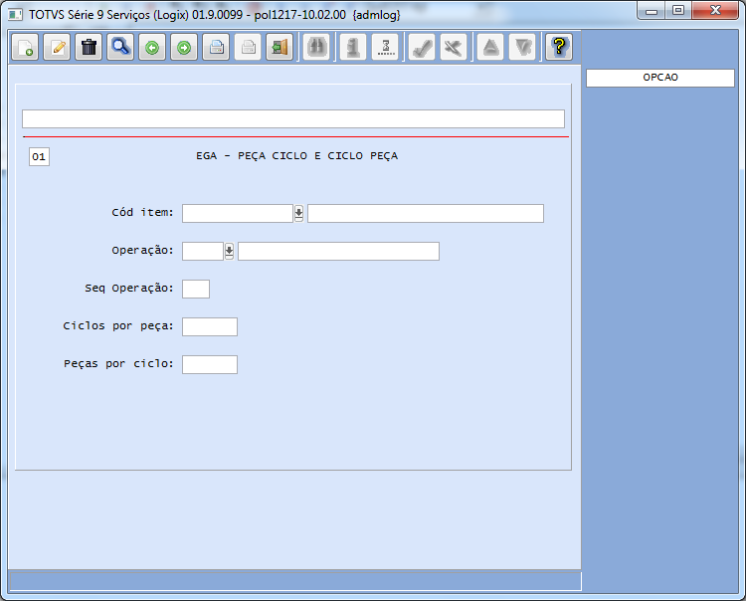

Código do item - Informar o código do item,

Código da Operação – Selecionar uma das operações do item, no caso da Mardel existe apenas uma operação por item.

Sequencia da Operação - Informar a sequencia da operação para o item, como na Mardel a operação é única por item provavelmente deve ser sempre igual a 1.

Ciclo por peça - Informar o numero de “batidas” necessárias para produzir uma peça.

Peças por ciclo - Informar a o numero de peças que é produzida a cada “ batida”.

